Управление по образованию
администрации Московского района г. Минска
Государственное учреждение образования
«Средняя школа № 161 г. Минска»

Тема: «Влияние сока алоэ на прорастание семян фасоли».

Выполнила: учащиеся 4 «Б» класса
средней школы №161
г Минска
Волынец Станислава
Научный руководитель: Волынец Юлия Николаевна
Учитель биологии 1 категории

Минск 2018

Содержание:
- Введение………………………………………………………………………….. с 3
1.1 Цель
1.2 Задачи
1.3 Гипотеза
1.4 Объект и метод исследования.

2. Теоретическая часть……………………………………………………….с 4
2.1 Алоэ - чудо растение.
  - Состав сока алоэ.
  - Строение семян фасоли.
2.4 Факторы, способствующие прорастания семян фасоли.

3. Практическая часть……………………………………………………….с 8
  - Описание лабораторного опыта
  - Результаты

4.Заключение……………………………………………………………………с 10

5.Литература…………………………………………………………………….с 11

6. Приложение…………………………………………………………………...с 12

Введение
Актуальность работы:
В настоящее время одной из главных целей в хозяйственной деятельности является повышение урожайности, всхожесть и прорастание семян. В сельских хозяйствах используются разные методы т приемы. Один из таких методов является применение стимуляторов роста. Я выбрала в качестве стимулятора сок алоэ.
Алоэ - это скорее бытовой стимулятор проращивания. Научного обоснования действия и научных рекомендаций по использованию нет. Но это средство весьма популярно среди любителей растений. В том, что оно действует, нет ничего удивительного - в соке живого растения содержится много биологически активных веществ.
Поэтому мне представляется интересным выявить влияние применения сока алоэ на прорастание семян фасоли.
Гипотеза: Я предполагаю, что семена фасоли прорастут быстрее при добавлении сока алоэ в воду.

Цель: изучить влияние сока растения алоэ на прорастание семян фасоли.
Задачи:
- Рассмотреть строение и жизнедеятельность растения алоэ.
- Установить состав сока алоэ
- Изучить строение семян фасоли.
- Рассмотреть схему прорастание семян.
- Установить влияние сока алоэ на прорастание семян фасоли.
Объект: семена фасоли.

Метод исследование: наблюдение, лабораторный опыт в домашних условиях.

Теоретическая часть.

Алоэ - чудо растение.

Говорят «Алоэ, алоэ»
Интересно, что это такое?
Какое оно алоэ-
Алоэ голубое?
Доброе или злое?
Маленькое или большое?
Хорошее или плохое?
И вот я увидела алоэ
На комоде у бабушки Оли.
На комоде у бабушки Оли
В горшочке растет алоэ
Зеленое, небольшое,
Колючее и кривое.
Но симпатичное очень такое!»

Алоэ древовидное (Другие названия - столетник, доктор, колючий цветок, столетнее дерево.)
— это многолетнее вечнозеленое тропическое растение с коротким стволом. Листья крупные, до 60 см в длину, мясистые, сочные, по краям с колючками. Цветки колокольчиковидной формы, красные или желтые, расположены на верхушке длинной кисти в виде красивого соцветия. Теплолюбивое. При температуре ниже +1°C погибает
Выращивают как комнатное растение.
Родина алоэ — Южная Африка, где оно растет как дикое растение. Для изготовления лекарств используют листья и сок из них.
Для использования срезают вполне развитые листья, обрезая у самого основания, и выдавливают из них сок. Сок имеет неприятный запах, горький вкус и растворим в воде и спирте. Загустевший и затвердевший сок называют сабур. Можно сделать вывод о том, что в быту экологически чистым стимулятором может служить растение алоэ.

Состав сока алоэ
В состав сока алоэ входит 75 питательных веществ и более 200 активных компонентов:
- более 30 минералов, в т.ч.: кальций, магний, фосфор, медь, железо, марганец, калий, цинк;
- витамины: А, В1, В2, В3, В4, В5, В6, В12, С, Е;
- аминокислоты;
- биологически активные вещества: кислоты эфирные масла , а так же в листьях алоэ содержится аллантоин – вещество, обладающее мощным увлажняющим эффектом. Именно благодаря аллантоину алоэ вера сегодня используется большинством производителей косметики, и его даже называют «транспортным средством». Проникая вглубь кожи, аллантоин доставляет туда другие компоненты, удерживает в коже влагу и способствует процессам регенерации, помогая восстанавливать структуру клеток, заживлять раны и повреждения. Из выше изложенного следует, что сок алоэ способствует более скорому прорастанию семян растений. Своими свойствами алоэ обязан веществу аллантоину, содержащемуся в листьях.

Строение семян фасоли
Фасоль - двудольное растение. Её семена крупные. Одна из сторон семени фасоли выпуклая и гладкая, другая сторона - вогнутая и на ней виден рубчик Семя покрыто блестящей гладкой семенной кожурой, которая защищает его (семя) от механических повреждений и сильного высыхания. Кожура семени фасоли может иметь разную окраску.
Семенная кожура́ — структура, снаружи покрывающая и защищающая зародыш в семени от перенасыщения влагой или пересыхания.
Под семенной кожурой находится зародыш, состоящий из двух семядолей
( зародышевые листья с питательным веществом) и расположенных между ними корешка, стебелька и почки, которых можно рассмотреть только через лупу. Семядоли - крупные и толстые, в них содержится запас питательных веществ. Фасоль – является зародышевым растением.

Факторы прорастание семян
Рост растения обычно начинается с прорастания самого важного органа размножения - семени. Для прорастания семян необходимо наличие влаги, кислорода и благоприятных условий. В природе встречаются растения, требующие дополнительных условий для прорастания семян.
Семена, попадая на клочок почвы, прорастают и дают начало новой жизни – новому растению, на котором вновь распустятся цветы и вновь созреют семена. Во время прорастания резко усиливается дыхание зародыша, семенам разных растений необходимо разное количество воздуха.
С наступлением благоприятных условий (температуре и влажности ) семена поглощают воду и при достаточном доступе воздуха прорастают, формируя проросток. Первым прорывает кожицу семени и выступает наружу зародышевый корень, который закрепляет новое растение в почве, снабжает его водой и минеральными веществами.
Срок прорастания семян у одних растений составляет 3-4 дня, другие прорастают через несколько недель, и даже лет.
Главное значение для посадки семян имеет освещение. Обычно при комнатных условиях растения высевают в январе-марте, чтобы за весну и лето они успели достаточно развиться и успешно пережить зимний покой. Поэтому при высевке семян зимой им необходимо дополнительное освещение. До первой пары настоящих листьев всходы содержаться при рассеянном свете.
Главное для прорастания семян – тепло, не ниже +20⁰С, а лучше +25 градусов. Семена должны быть всегда влажными, но не мокрыми. Оптимальная влажность достигается опытом и правильно составленным грунтом. Ёмкости нужно закрывать прозрачной пленкой – для поддержания влажности. Влажность грунта должна быть стабильна в течении всего времени, пока семена прорастают.

Практическая часть
Описание лабораторного опыта.
Обоснование работы. Большинство из биологически активных веществ играют роль стимуляторов роста, повышают энергию прорастания и всхожесть семян, стимулируют рост и развитие растений. Для выявления влияния сока алоэ на прорастание семян были выбраны в качестве экспериментального растения семена фасоли.
Схема опыта:
1 вариант – контроль (проращивание в чистой воде)

2 вариант – опытный (проращивание в растворе сока алоэ).
Оборудование: растение алоэ, по 7 штук семян фасоли, 2 чашки Петри, вода, ножницы, кусочек ткани.
Ход опыта:
- Отобрали по 7 семян фасоли
- Для опыта используем воду 20мл, и разбавленную воду соком алоэ ( 10 мл+10мл)
- срезаем лист с растения алоэ, выжимаем сок в стакан;
- на дно первой чашки ложим кусочек ткани, пропитанный водой, на дно второй чашки – ткань, пропитанную разбавленным соком алоэ;
- на влажную тряпочку в каждую чашку раскладываем по 5 семян фасоли;
- чашки ставим в теплое место;
- каждый день ведем наблюдение.
Свои наблюдения я записывала в дневник. Из таблицы видно, что семена во второй чашке проклюнулись на 3 день, а в первой – только на 7 день. Опыт проводился неделю. На 8 день проросли все семена фасоли в растворе алоэ, а с водой на 8 день проросло только 2 семени. По результатам поставленного опыта можно сделать вывод, что сок алоэ ускоряет прорастание семян фасоли. Их можно приготовить дома.
Результаты опыта
Образец/ день | 1 день | 2 день | 3 день | 4 день | 5 день | 6 день | 7 день | 8 день
Семена фасоли в воде | Ничего не произошло | Ничего не произошло | Ничего не произошло | Ничего не произошло | Ничего не произошло | Ничего не произошло | Проросло 2 фасоли | Проросли 3 фасоли
Семена фасоли в р-ре с алоэ | Ничего не произошло | Ничего не произошло | Проросло 1 семя | Проросли 2 фасоли | Ничего не произошло | Проросли 3 фасоли | Проросли 5 фасолей | Проросли все фасоли

Заключение:
В ходе исследовательской работы я пришла к выводу:
- Алоэ- является растением с ценными биологическими качествами, которое можно выращивать в домашних условиях.
- Сок алоэ способствует более скорому прорастанию семян растений.
- Растворы - стимуляторы роста, способствующие повышению скорости прорастания семян, можно приготовить дома.
- Своими свойствами алоэ обязан веществу аллантоину, содержащемуся в листьях.
- В быту экологически чистым стимулятором может служить растение алоэ.
- Работа может иметь практическое значение.

Литература.
1. Ганичкина О. Любимые домашние цветы. М,; издательство Оникс, 2008. – 112 с., ил
2.ГОСТ 12038-84. Семена сельскохозяйственных культур. Методы определения всхожести (с Изменениями N 1, 2)
3.Кононова Г.В. Комнатные растения,- СПб.; Издательский Дом «Кристалл», 2002. -304 с.; ил.
- Рюкер К. «Большая энциклопедия комнатных растений», М.: АСТ: Астрель, 2008
- Черныш И. В. «Удивительные растения», М.: ООО « Издательство АСТ», 2001
6.http://ourflo.ucoz.ru/publ/86-1-0-608 История Алоэ
7. http://shepitovflora.ru/mifyi_i_legendyi_o_tsvetah/aloe_1.html Легенды об алоэ
8. http://www.ayzdorov.ru/tvtravnik_aloe.php Целебные свойства алоэ

Приложение
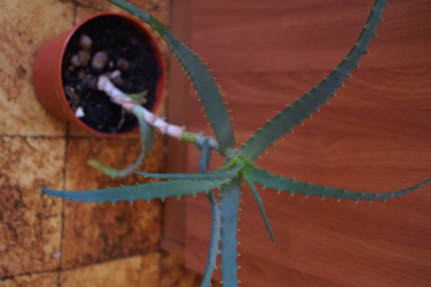
Растение алоэ для опыта
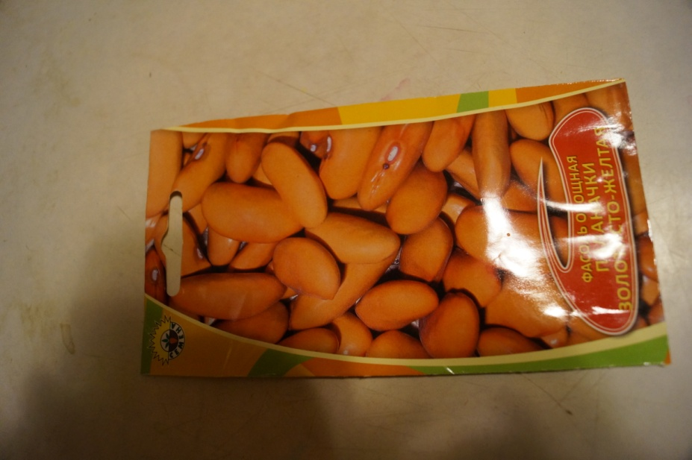
Семена фасоли
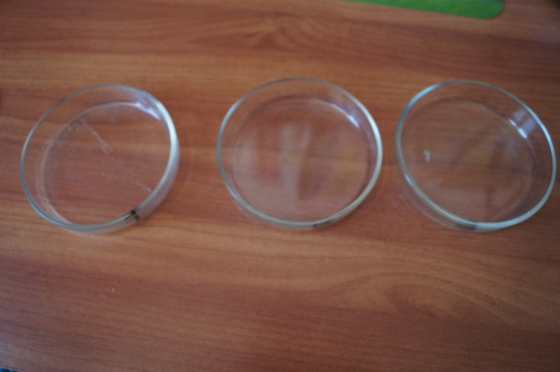
Чашки Петри

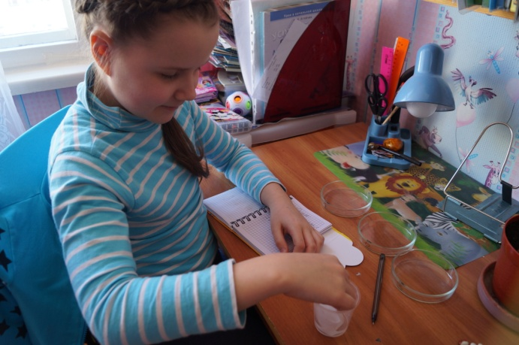
Закладка лабораторного опыта
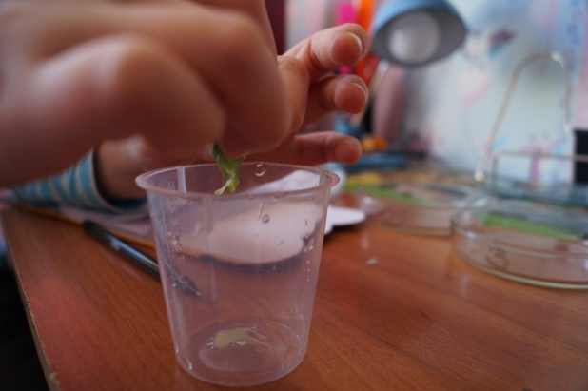
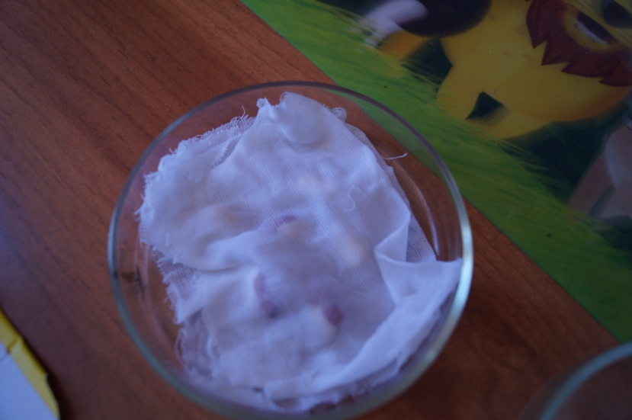
Получение сока алоэ
Лабораторный материал с фасолью

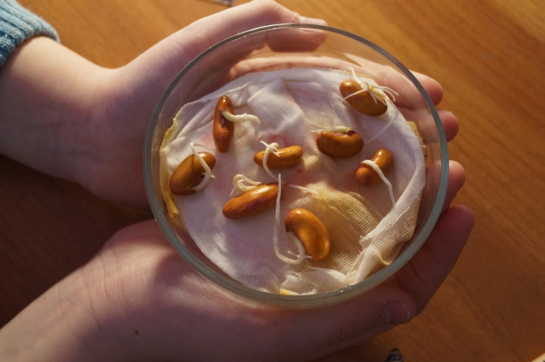
Семена в растворе алоэ на 7 день

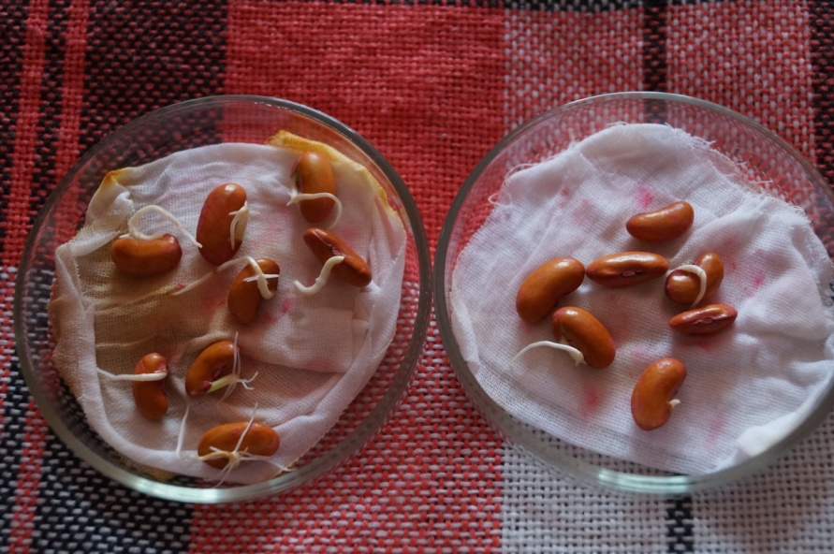
Лабораторные экземпляры на 8 день опыта

